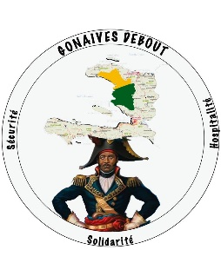
GONAÏVES DEBOUT
231 Ave des Dattes (Destours Laborde), Gonaïves, Haïti HT 4110 (Hôtel Family-Pradis)
Tél : +509 3212 4151 / 3636 4848
Courriel: gonaivesdebout60@gmail.com www.gonayivdebouht.org

NOTE DE PRESSE
POUR LA PAIX SOCIALE AUX GONAÏVES

Le Comité de GONAÏVES DEBOUT (GD) se sent vivement préoccupé par les perturbations provoquées de manière inconsidérée dans la journée du mardi 22 au centre-ville, créant la panique et le dysfonctionnement inattendu du commerce.
Le Comité de Gonaïves Debout (GD) propose ses bons offices pour le règlement de tout conflit aggravé susceptible de diviser davantage le corps social. Il met en garde contre les facétieux et les esprits malfaisants qui cherchent à provoquer pour des raisons inavouables la déflagration au sein des secteurs vitaux de la cité.
Le Comité de Gonaïves Debout (GD) appelle les autorités à assumer leurs responsabilités légales et agir dans le respect des principes de justice. Il appelle instamment la population au calme et à participer aux efforts de régénération de l’esprit de grandeur de nos ancêtres pour le triomphe de la solidarité et la fraternité sociales et du bien-être général auxquels tous les Gonaïviens ont droit, particulièrement les habitants de Raboteau abandonnés à leur sort.

NÒT POU LAPRÈS
POU LAPÈ NAN SOSYETE GONAYIV LA

Komite Gonayiv Debou a (GD) santi trè boilvèse ak tout twoub san rezon ke pyès moun pap panse ki rive jounen madi 22 a nan santvil la, twoub sa a kreye panik e rann sektè komès la paralize nan yon ti tan ke yo pat kwè.
Komite Gonayiv Debou a (GD) pwopoze tèt li pou ede jwenn bon jan solisyon pou evite tout move konpreyansyon ki kapab pouse sosyete a nan plis divisyon. Komite Gonayiv Debou (GD) a mete anfas kont fasè e tout espri malfektè kap chèche provoke twoub pou rezon ke yo kachepou kreye twoub nan tout sektè nan vil la.
Komite Gonayiv Debou (GD) a ap mande ak otorite pou pran tout responsabilite yo e aji nan respè pwensip lajitis. An menm tan tou Komite a mande pou popilasyon rete kalm e patisipe nan efò pou fè reviv lespri grandè zansèt nou yo pou nan sosyete solidarite e fratènite kapab tryonfe e byenèt pou tout moun nan Gonayiv kapab jwi dwa yo, espesyalman moun Rabot oki abandone nan mizè yo.

« TOUT POU YONN, YONN POU TOUT »

Gonaïves le 22 octobre 2024

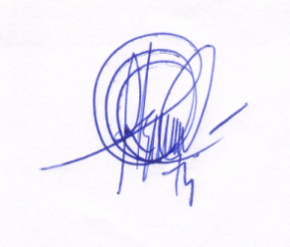

Ravel NORGAISSE, Ing. Emmanuel ALEXANDRE, Past. Coordonnateur Vice-coordonnateur

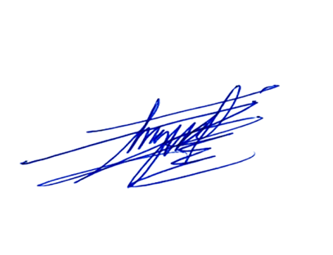

Pierre-Robert AUGUSTE Jacky JEAN-NOËL, Ing.
Secrétaire Général Trésorier


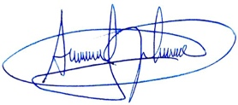
Marc-Antoine SAINT-VIL, av Archille JEAN-LOUIS, Ing.
Conseiller Conseiller

Farius CINÉUS Me Géralda Faustin FÉNÉLUS
Conseiller Conseillère

